**Eval01 **

**Evaluation SQL : Base De Données Northwind**

Écrivez les requêtes permettant d'obtenir les résultats suivant: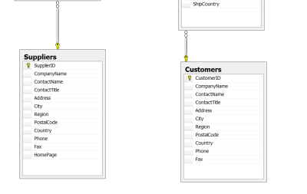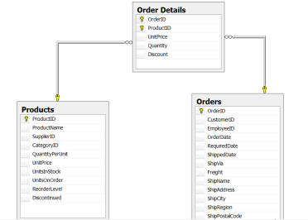

**1 - Liste des contacts français :**

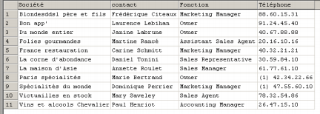

**/* On affiche nos données en les extrayant du tableau Customers*/**

**SELECT** CompanyName AS ‘Société’, ContactName AS ‘Contact’, ContactTitle AS ‘Fonction’, Phone AS ‘Téléphone’ **FROM** customers

**/* On conditionne la recherche en prenant uniquement le pays nommé « France »*/**

**WHERE** country **LIKE** 'France'

**2 - Produits vendus par le fournisseur « Exotic Liquids » :**

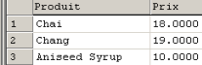

**/* On affiche les produits et leur prix du tableau Products */**

**SELECT** products.ProductName, products.UnitPrice **FROM** products

**/* On joint le tableau suppliers pour faire le lien avec le nom du client*/**

**JOIN** suppliers

**/* On fait la liaison entre les tableaux suppliers et products */**

**ON** suppliers.SupplierID = products.SupplierID

**/* On indique la condition du fournisseur Exotic Liquids*/**

**WHERE** suppliers.CompanyName = 'Exotic Liquids'

**3 - Nombre de produits vendus par les fournisseurs Français dans l’ordre décroissant:**



**/* On affiche en les renommant les fournisseurs et les produits en les dénombrant et en les extrayant de la table suppliers*/**

**SELECT** CompanyName AS 'Fournisseurs', **COUNT**(**DISTINCT** ProductName) AS 'Nbre produits' **FROM** suppliers

**/* On y joint la table products pour faire appel à l’identifiant des fournisseurs */**

**JOIN** products

**/* On retrace les origines de l’identifiant entre les deux tableaux */**

**ON** suppliers.SupplierID = products.SupplierID

**/* On conditionne la recherche en prenant uniquement le pays nommé « France »*/**

**WHERE** Country **LIKE** 'France'

**/* On les regroupe avec la clause group by pour éviter les répétitions et les mettre dans l’ordre décroissant avec DESC*/**

**GROUP BY** 1 **ORDER BY COUNT**(**DISTINCT** ProductName) **DESC**

**4 - Liste des clients Français ayant plus de 10 commandes :**



**/* On sélectionne le nom des clients et le nombre des commandes*/**

**SELECT** CompanyName **AS** 'Client', **COUNT**(**DISTINCT** OrderID) **AS** 'Nbre commandes' **FROM** orders

**/* On y joint la table custosmers pour y joindre les coordonnées du client*/**

**JOIN** Customers

**ON** orders.CustomerID **=** customers.CustomerID

**/* On conditionne le pays pour ne sélectionner que les français*/**

**WHERE** Country **LIKE** 'France'

**/* On les regroupe pour ensuite ne sélectionner que le nombre de commande supérieur à 10 */**

**GROUP BY** CompanyName

**HAVING COUNT**(**DISTINCT** OrderID) > 10

**5 - Liste des clients ayant un chiffre d’affaires > 30.000 :**

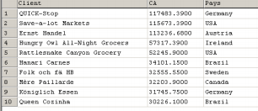

**/* On sélectionne les clients, le chiffre d’affaire et le pays à afficher*/**

**SELECT** customers.CompanyName **AS** 'Client', **SUM**(order_details.UnitPrice*order_details.Quantity) **AS** 'CA', customers.Country **AS** 'Pays' **FROM** order_details

**/* On y joint le tableau orders pour récupérer l’orderID et faire le lien avec les détails du client*/**

**JOIN** orders

**ON** order_details.OrderID = orders.OrderID

**JOIN** customers

**ON** orders.CustomerID = customers.CustomerID

**/* On les regroupe*/**

**GROUP BY** 1, customers.Country

**/* On conditionne le chiffre d’affaires supérieur à 30.000 */**

**HAVING SUM**(order_details.UnitPrice*order_details.Quantity) **>** 30000

**/* On les organise par le chiffre d’affaires le plus élevé */**

**ORDER BY SUM**(order_details.UnitPrice*order_details.Quantity) **DESC**

**6 – Liste des pays dont les clients ont passé commande de produits fournis par « Exotic Liquids » :**

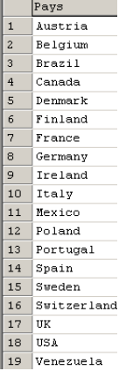 **/* On sélectionne les pays d’expédition des commandes*/**

**SELECT** ShipCountry **AS** 'Pays' **FROM** orders

**/* On y joint le tableau des détails de commande, de produits et des fournisseurs*/**

**JOIN** order_details

**ON** orders.OrderID = order_details.OrderID

**JOIN** products

**ON** order_details.ProductID = products.ProductID

**JOIN** suppliers

**ON** products.SupplierID = suppliers.SupplierID

**/* On a récupéré les données du fournisseur, on sélectionne Exotic Liquids */**

**WHERE** CompanyName **LIKE** 'Exotic Liquids'

**/* On les regroupe pour éviter les répétitions de ligne et on les organise par ordre ascendant */**

**GROUP BY** 1

**ORDER BY** `ShipCountry` **ASC**

**7 – Montant des ventes de 1997 :**



**/* On calcule le montant en les sélectionnant et en les renommant dans le tableau du détail des commandes */**

**SELECT SUM**(order_details.UnitPrice*order_details.Quantity) **AS** 'Montant ventes 1997' **FROM** order_details

**/* On y joint le tableau orders pour récupérer le détail de la date*/**

**JOIN** orders

**ON** order_details.OrderID = orders.OrderID

**WHERE** OrderDate **LIKE** '%97%'

**8 – Montant des ventes de 1997 mois par mois :**

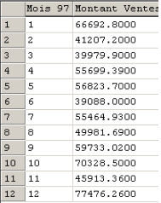

**/* On sélectionne uniquement le mois que l’on renomme, puis on calcule la somme des ventes issues du tableau order details*/**

**SELECT** MONTH(OrderDate) **AS** 'Mois 97', **SUM**(order_details.UnitPrice*order_details.Quantity) **AS** 'Montant ventes 1997' **FROM** order_details

**/* On joint le tableau orders pour récupérer la date des commandes */**

**JOIN** orders

**ON** order_details.OrderID = orders.OrderID

**/* On conditionne les dates comprenant ‘97’ */**

**WHERE** OrderDate **LIKE** '%97%'

**/* On regroupe les mois pour n’obtenir qu’une liste de numéros */**

**GROUP BY** MONTH(OrderDate)

**9 – Depuis quelle date le client « Du monde entier » n’a plus commandé ?**



**/* On sélectionne la dernière date de commande du tableau commande */**

**SELECT MAX**(OrderDate) **AS** 'Date de dernière commande' **FROM** orders

**/* On joint le tableau customers pour récupérer le nom du client */**

**JOIN** customers

**ON** orders.CustomerID = customers.CustomerID

**/* On conditionne le nom de la compagnie Du monde entier */**

**WHERE** CompanyName **LIKE** 'Du monde entier'

**10 – Quel est le délai moyen de livraison en jours ?**



**/*On fait la différence entre le jour de livraison et le jour de commande, puis on en fait la moyenne, puis on l’arrondit et on l’affiche*/**

**SELECT ROUND** (**AVG** (**DATEDIFF**(ShippedDate , OrderDate))) **AS** 'Délai moyen de livraison en jours'

**FROM** orders